# **release版本设备登陆 文件传输**

# **T1Pro release版本2.0.28.0即以后版本，**

# 无法使用telnet进入设备进行文件传输，日志获取只能走云平台

## **１：telnet登录设备**

端口号：23023，登录需要输入登录密码

telnet 192.168.3.23 23023

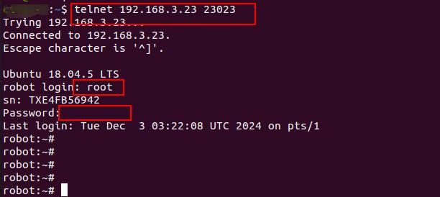

### **1.1　windows电脑使用MobaXterm**

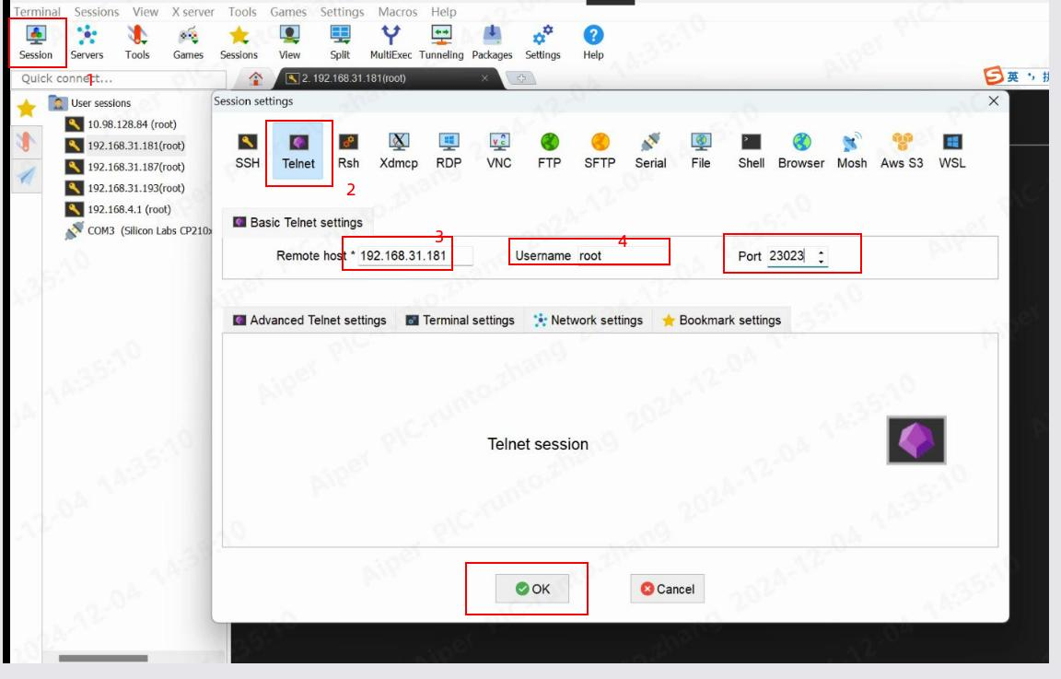

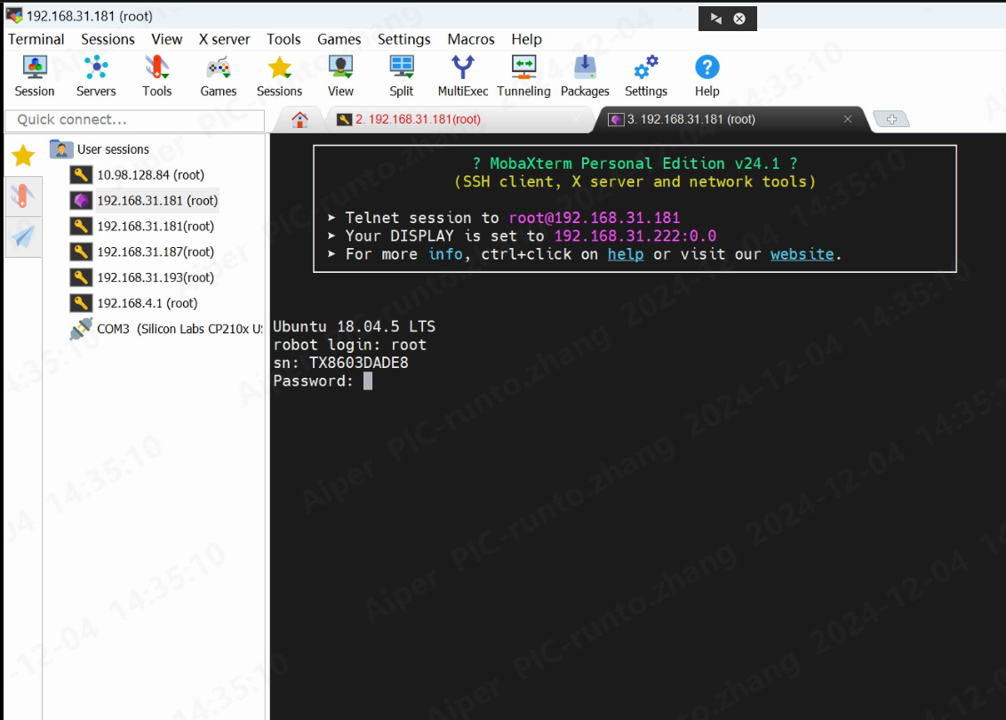

## **２：查设备的登录密码**

<http://192.168.140.231:9009/>

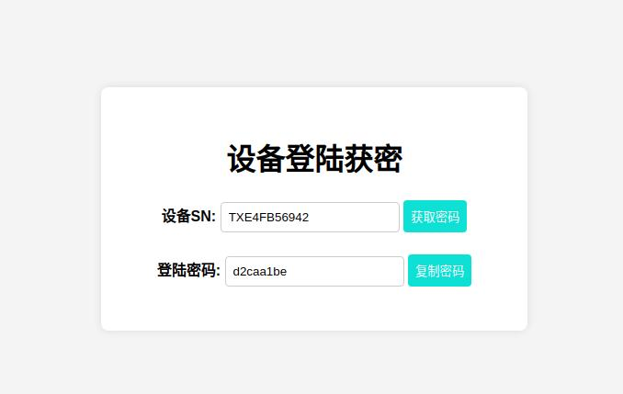

## **３：终端输入　auto_http_server**

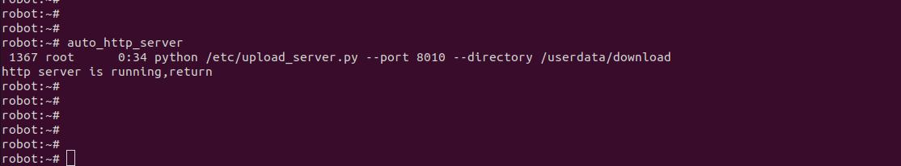

## **４：在电脑浏览器　ip:8010**

8010端口，映射的是设备里/userdata/download目录

如需要将日志在网页上显示，请将日志放在/userdata/download里



电脑打开浏览器输入　192.168.3.23:8010 　显示如下

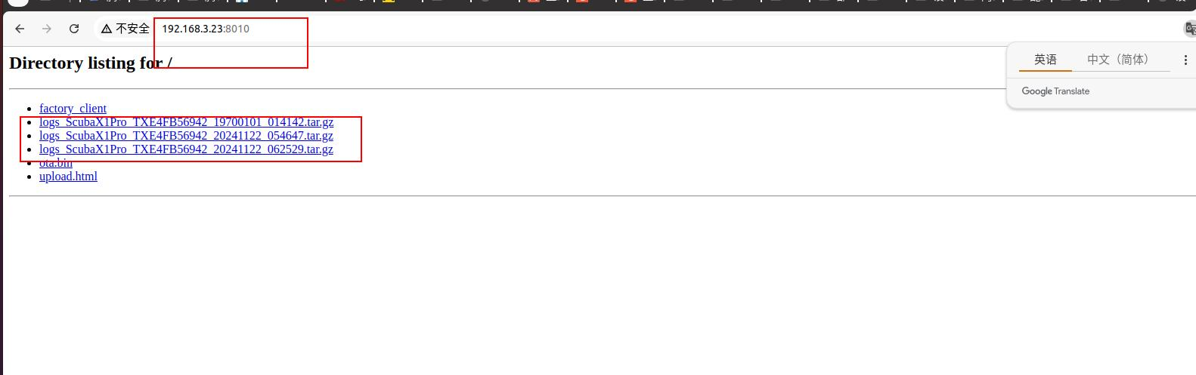

点击日志下载到本地

## **５：上传文件 upload.html**

上传文件是通过点击upload.html

